Marianelund Mesterskabet i Rævejagt 2023
160 m jagten blev afviklet d. 20. maj og var igen i år henlagt til Tokkekøb Hegn. Deltagelsen var god, idet 13 løbere stillede til start, heraf 7 tilrejsende fra Jylland! Vejret var igen med os: solskin og varmt, omk. 20 grader, hvilket dog også havde fået myggene på vingerne! Banelængden var ”kun” ca. 4 km i luftlinie, hvilket vinderen Villy, OZ6KH klarede på lidt over 1 time:
Resultat 160 m Sted: Tokkekøb hegn Arrangør: OZ9VA, Arne
Position | Foxes | Time | Name
1 | 5 | 01:05:38 | OZ6KH / Villy
2 | 5 | 01:18:37 | OZ5N / Steen
3 | 5 | 01:23:45 | OZ4UR / Ivar
4 | 5 | 01:29:43 | OZ8PG / Per
5 | 5 | 01:38:28 | OZ8MS / Jan
6 | 5 | 01:39:34 | OZ5C / Claus
7 | 5 | 01:39:51 | OZ1BCC / Annette
8 | 5 | 01:42:47 | OZ1EBA / Mogens
9 | 5 | 01:43:25 | OZ1AGQ / Grethe
10 | 5 | 01:48:47 | OZ2GO / Steen
11 | 5 | 02:08:35 | OZ1HPE / Arne
12 | 5 | 02:08:50 | OZ1QZ / John
13 | 3 | 01:51:36 | OZ2FN / Finn

Mellemtider:
Team | Start | Fox 1 | Fox 2 | Fox 3 | Fox 4 | Fox 5 | Name
19 | 12:10:00 | 12:40:52 | 13:01:58 | 12:27:46 | 13:15:38 | 12:49:52 | OZ6KH / Villy
30 | 12:15:00 | 12:49:11 | 13:16:43 | 12:32:54 | 13:33:37 | 13:00:00 | OZ5N / Steen
10 | 12:15:00 | 12:48:19 | 13:17:12 | 12:33:17 | 13:38:45 | 13:01:38 | OZ4UR / Ivar
11 | 12:10:00 | 12:53:50 | 13:22:44 | 12:33:29 | 13:39:43 | 13:06:03 | OZ8PG / Per
17 | 12:10:00 | 12:54:02 | 13:26:57 | 12:34:38 | 13:48:28 | 13:06:17 | OZ8MS / Jan
5 | 12:00:00 | 12:49:25 | 13:16:57 | 12:27:35 | 13:39:34 | 13:01:23 | OZ5C / Claus
12 | 12:00:00 | 12:54:08 | 13:22:22 | 12:28:19 | 13:39:51 | 13:06:29 | OZ1BCC / Annette
31 | 12:05:00 | 13:26:04 | 12:47:12 | 13:47:47 | 12:24:29 | 13:00:43 | OZ1EBA / Mogens
29 | 12:05:00 | 12:45:56 | 13:32:25 | 12:27:39 | 13:48:25 | 13:16:37 | OZ1AGQ / Grethe
22 | 12:15:00 | 12:52:25 | 13:43:08 | 12:33:00 | 14:03:47 | 13:25:36 | OZ2GO / Steen
33 | 12:00:00 | 12:54:26 | 13:42:46 | 12:27:24 | 14:08:35 | 13:09:14 | OZ1HPE / Arne
34 | 12:00:00 | 12:54:18 | 13:42:52 | 12:27:57 | 14:08:50 | 13:09:26 | OZ1QZ / John
24 | 12:05:00 | 13:06:47 | 13:56:36 | -------- | -------- | 13:23:29 | OZ2FN / Finn

De glade deltagere i 160 m jagten:
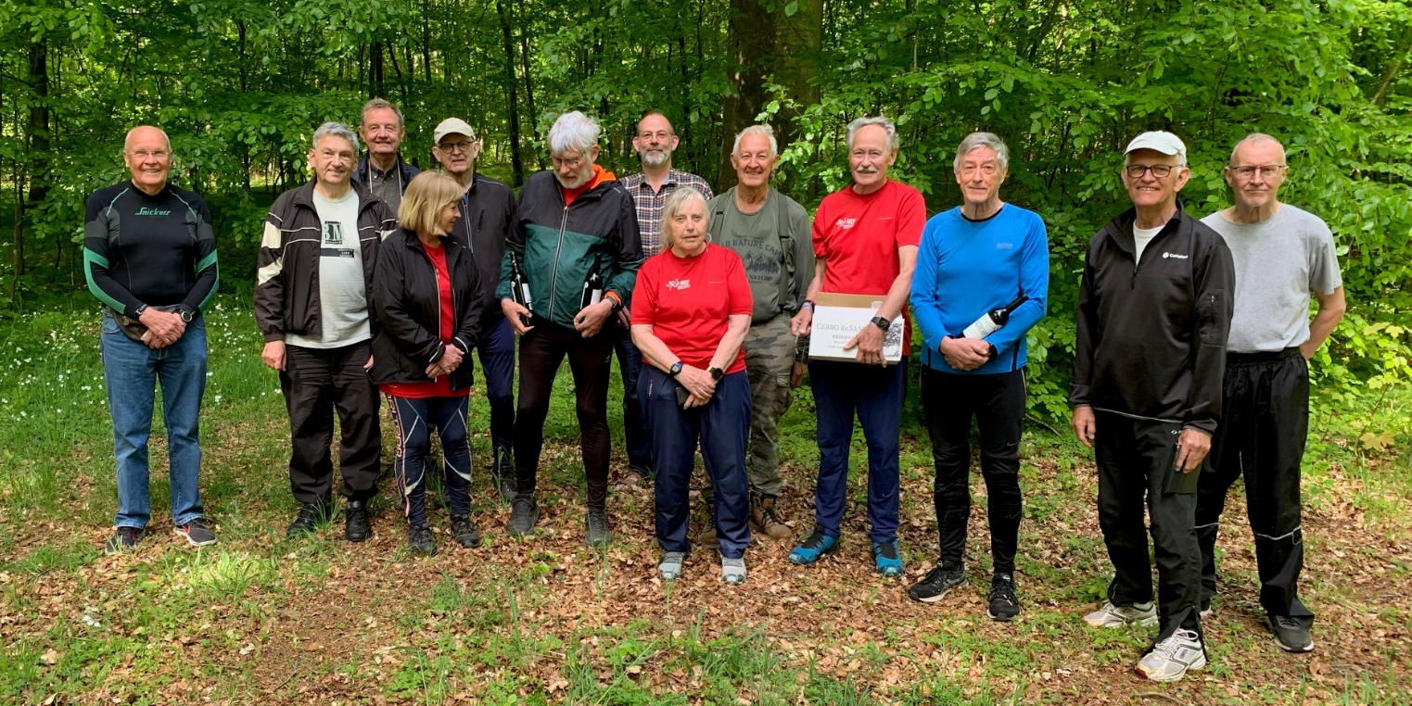
Fra venstre: Per/OZ8PG, Arne/OZ1HPE, Claus/OZ5C, Grethe/OZ1AGQ, Finn/OZ2FN, Steen/OZ5N, Mogens/OZ1EBA, Anette/OZ1BCC, Steen/OZ2GO, Villy/OZ6KH, Ivar/OZ4UR, Jan/OZ8MS, John/OZ1QZ.

Om søndagen d. 21. maj var der arrangeret 2 m træningsjagt med 7 deltagere i Ganløse Ore. Vejret var igen smukt, over 20 grader, og banelængden moderat. Alle nåede rundt til de 5 ræve; resultat:
Arrangører: OZ9VA / Arne, OZ1AGQ / Grethe, OZ5N / Steen. OZ6KH / Villy, OZ4UR / Ivar
Position | Foxes | Time | Name
1 | 5 | 01:10:42 | OZ4UR / Ivar
2 | 5 | 01:21:06 | OZ9VA / Arne
3 | 5 | 01:22:49 | OZ1AGQ / Grethe
4 | 5 | 01:31:02 | OZ1BCC / Annette
5 | 5 | 01:31:15 | OZ6KH / Villy
6 | 5 | 01:38:02 | OZ5N / Steen
7 | 5 | 02:01:05 | OZ8MS / Jan

Mellemtider:
Team | Start | Fox 1 | Fox 2 | Fox 3 | Fox 4 | Fox 5 | Name
10 | 11:00:00 | 12:10:42 | 11:31:35 | 11:52:25 | 11:09:22 | 11:42:11 | OZ4UR / Ivar
1 | 11:00:00 | 12:21:06 | 11:37:29 | 11:58:32 | 11:14:35 | 11:25:18 | OZ9VA / Arne
29 | 11:00:00 | 12:22:49 | 11:28:21 | 12:12:46 | 11:09:56 | 11:49:53 | OZ1AGQ / Grethe
12 | 11:00:00 | 12:31:02 | 11:32:34 | 12:14:55 | 11:13:02 | 11:50:21 | OZ1BCC / Annette
19 | 11:00:00 | 12:31:15 | 11:32:29 | 12:14:43 | 11:14:16 | 11:49:51 | OZ6KH / Villy
30 | 11:00:00 | 11:06:33 | 12:19:18 | 11:22:40 | 12:38:02 | 12:05:20 | OZ5N / Steen
17 | 11:00:00 | 13:01:05 | 11:57:50 | 12:15:58 | 11:11:49 | 12:36:11 | OZ8MS / Jan

